桃園縣桃園市大有國民小學九十五學年度校模範生
二年六班 姓名：王麒昇
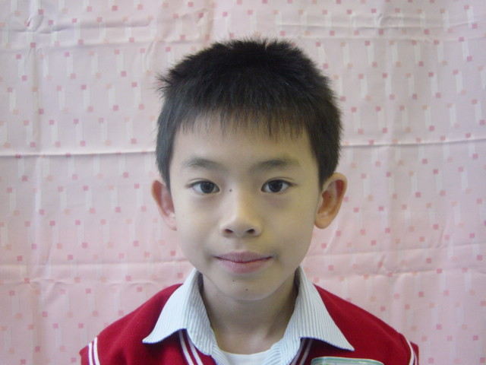
我想說的話 | 老師勉勵的話 | 爸媽勉勵的話
謝謝大家的支持，我會繼續加油。 | 麒昇是個品學兼優的孩子，他律己嚴待人寬的個性更讓他擁有超人氣的好人緣！希望你繼續保持下去，偶爾自己也放鬆一點！ | 好的故事值得一聽再聽，好的電影可以一看再看，好的行為要繼續保持。

